PLANIFICACIÓN DE AUTOAPRENDIZAJE

SEMANA 5 DEL 27 AL 30 DE ABRIL 2020

ASIGNATURA/CURSO | Orientación/6º Año A
NOMBRE DEL PROFESOR | Marcos Lucero
CONTENIDO | La auto superación
OBJETIVO DE APRENDIZAJE DE LA UNIDAD 1 (TEXTUAL) | Demostrar una valoración positiva de sí mismo, reconociendo habilidades, fortalezas y aspectos que requieran superar. (OA 1)
MOTIVACIÓN | Leen texto ¿Quién es Daniela García?
ACTIVIDAD(ES) Y RECURSOS PEDAGÓGICOS | Leen relato ¿Quién es Daniela García?  Comentan el relato con algún miembro de tu familia si es posible.  Desarrollan guía de trabajo.
EVALUACIÓN | Contesta  ¿Cómo definiríamos auto superación?  Que mensaje nos entrega Daniela con la siguiente frase.  “Pero he aprendido algo muy importante: no porque mi vida sea distinta significa que sea mala”
ESTE MÓDULO DEBE SER ENVIADO AL SIGUIENTE CORREO ELECTRÓNICO | Marcos.lucero@colegio-jeanpiaget.cl  Fecha de entrega: 1de mayo.

GUÍA DE ORIENTACIÓN
Nombre:
Curso: Sexto básico | Fecha: | Profesor : Marcos Lucero
OBJETIVOS DE APRENDIZAJES  (OA 1) Demostrar una valoración positiva de sí mismo, reconociendo habilidades, fortalezas y aspectos que requiera superar. |  | CONTENIDOS: Valorar la reflexión y la empatía como medio para superar debilidades.

ACTIVIDAD Lee el siguiente texto, coméntalo con algún miembro de tu familia, luego escribe las preguntas que aparecen abajo conjuntamente con las de la evaluación en tu cuaderno de la asignatura y envía las respuestas a tu profesor jefe por correo o whatsApp
¿Quién es Daniela García?
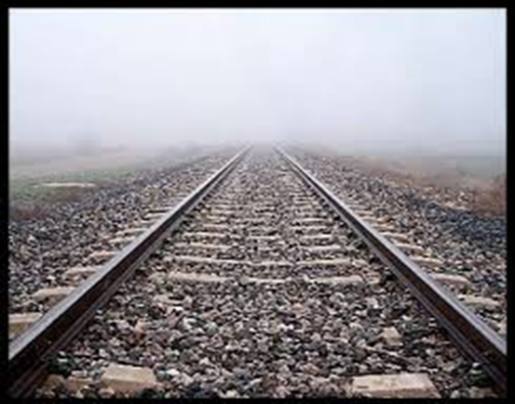
El 30 de octubre de 2002, la noticia de un terrible accidente estremeció al país. En un viaje en tren al sur, una estudiante cayó a la línea férrea a causa de un forado en el piso, perdiendo sus manos y pies. La joven tenía 22 años y estudiaba medicina.
Lo sorprendente de su historia fue que ella se aferró a la vida con todas sus fuerzas, y sola en esa oscura noche se arrastró por sus propios medios para sobrevivir y pedir ayuda mutilada como estaba | Después de meses hospitalizada, varias operaciones y una larguísima tarea de rehabilitación en varios centros médicos de Chile incluyendo la Teletón y EEUU logró ponerse de pie y a desenvolverse por sí misma, llevando una vida normal lejos de la mirada pública.  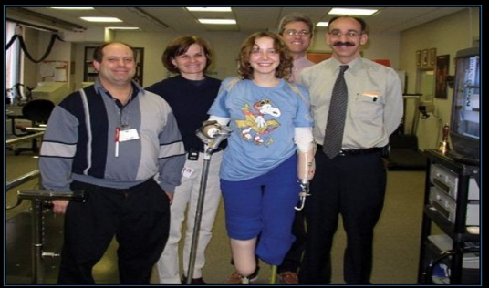
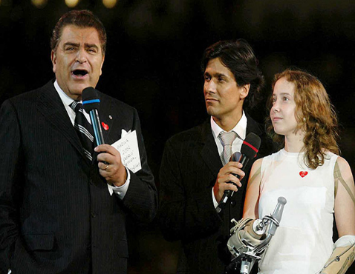  La única aparición pública fue para la campaña de la Teletón en diciembre de 2003 donde sorpresivamente y fuera de programa irrumpió en el estadio para alentar a Don Francisco y a la gente ya que la meta estaba muy lejana. Quiso agradecer a la institución que también la ayudo en su camino de rehabilitación. | 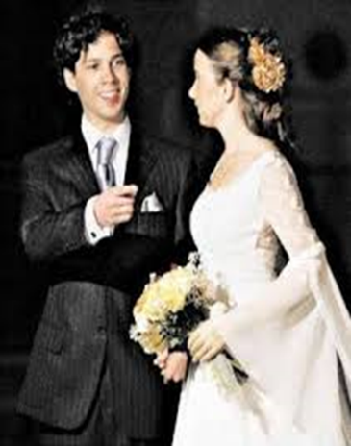  Su vida actual  Contrajo matrimonio, tiene dos hijos y se tituló en medicina en la especialidad de Rehabilitación y trabaja actualmente en la Teletón.  En la personalidad de Daniela queda reflejada de forma concreta la habilidad emocional RESILIENCIA. Toda persona la tiene o puede desarrollarla si se lo propone.
Palabras de Daniela García
Mi vida ahora es muy distinta. Pero he aprendido algo muy importante: no porque mi vida sea distinta significa que sea mala.
No porque en nuestra vida acontezca algo terrible significa que en nuestro futuro no volverán a haber alegrías. Los caminos que debo recorrer son más difíciles. “SOLO DEBO ESFORZARME”

Luego de leer el texto y reflexionarlo con algún miembro de tu familia si puedes de lo contrario hazlo solito y responde:
¿Qué enseñanza nos deja Daniela García?
Si tuvieras la oportunidad de conocerla ¿Qué le preguntarías?
¿Crees que Daniela García sea un ejemplo a seguir?
¿Cómo crees que hubieses reaccionado tú, si estuvieras en el lugar de Daniela?

